11月03日，启蒙数学小小班。

这次课程巩固多位数加法的运算。

首先是用数数的游戏热身。这次从较大的数（300、500）开始数，每两个相邻的数之间或者隔2或者隔10.

Figure ：多位数加法

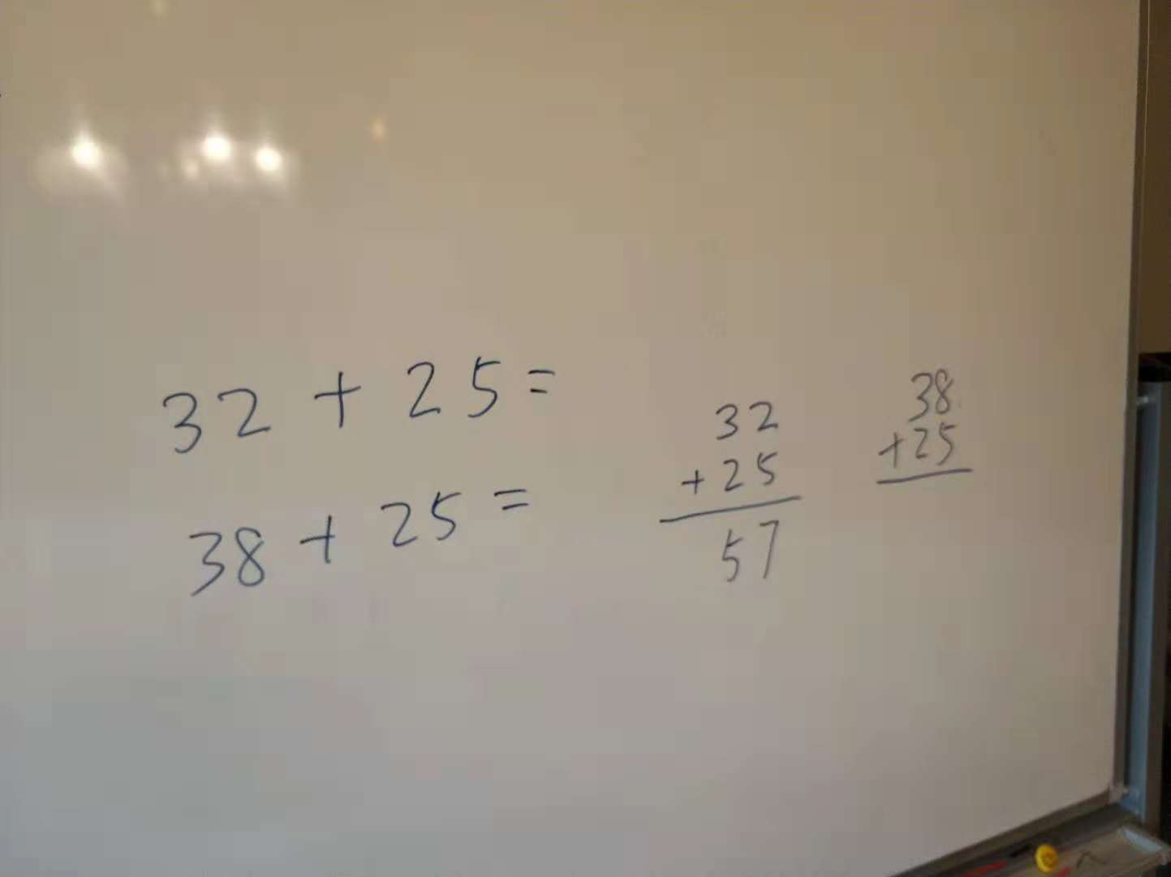

然后是用教具教授多位数对位相加的直观。以32 + 25 = 57为例，Figure 2展示了对位相加之前的情形（等式左边）， Figure 3展示了对位相加之后的情形（等式右边）。这个例子说明了可以机械记忆的规则（“对位相加”）其实是有具体意义的运算的抽象化（或曰“快捷键”）。

Figure ：25 + 32 = 57（相加之前）

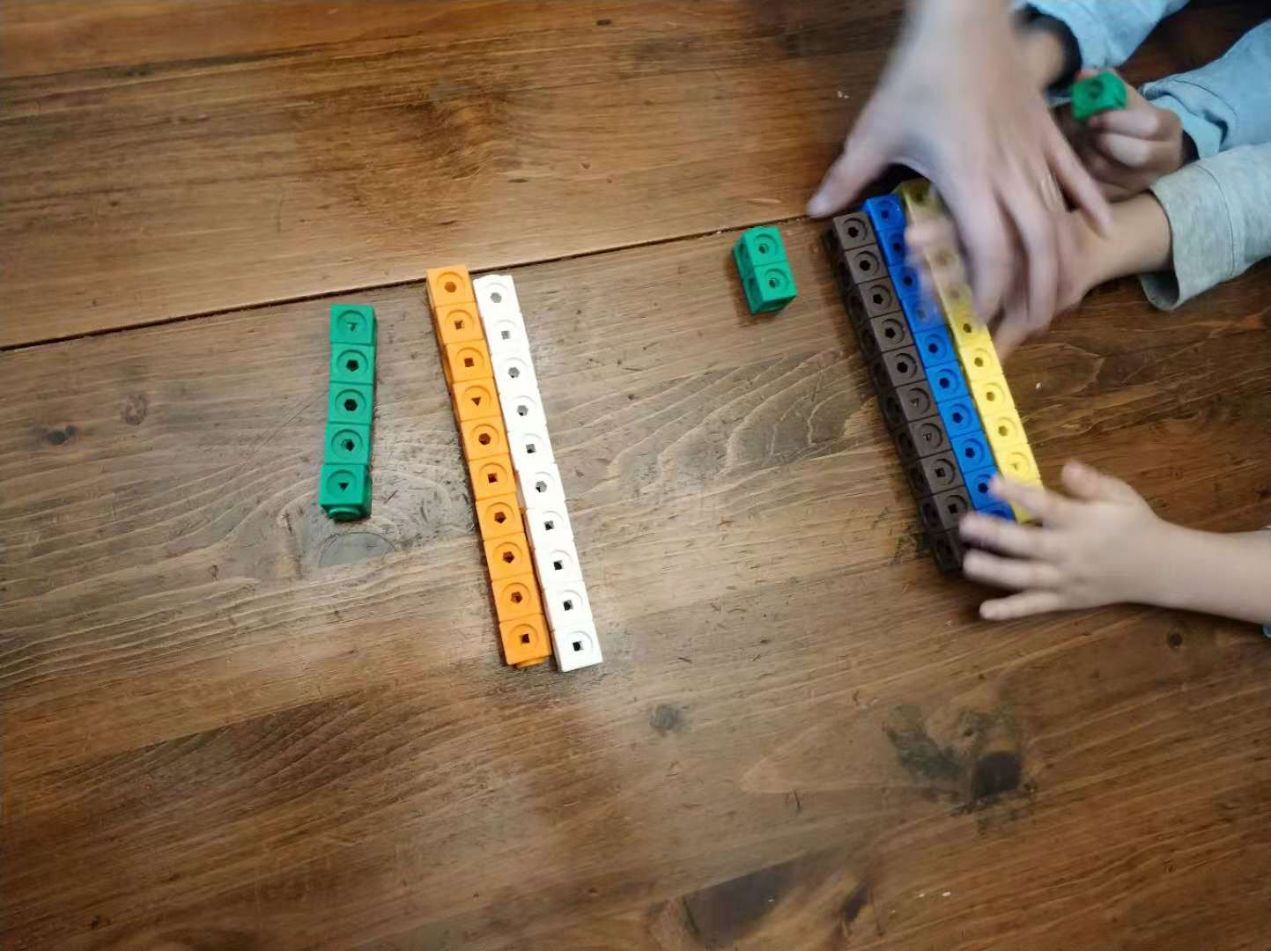

Figure ：25 + 32 =57（相加之后）

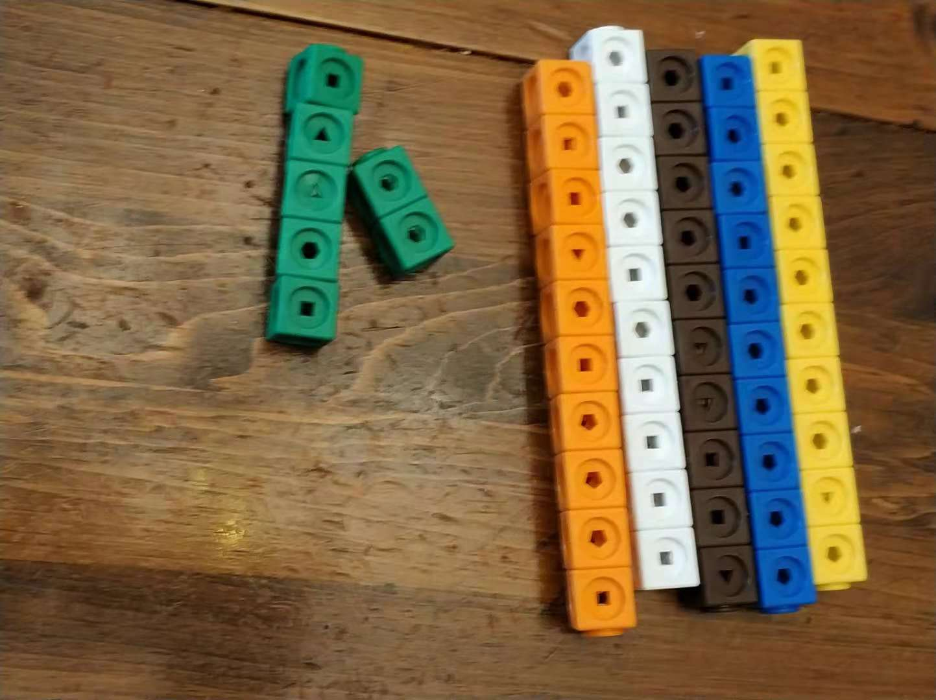

最后以38 + 25 = 63为例，演示了进位规则的全部演化过程（Figure 4、Figure 5、Figure 6）。

Figure ：38 + 25 = 63（相加之前）

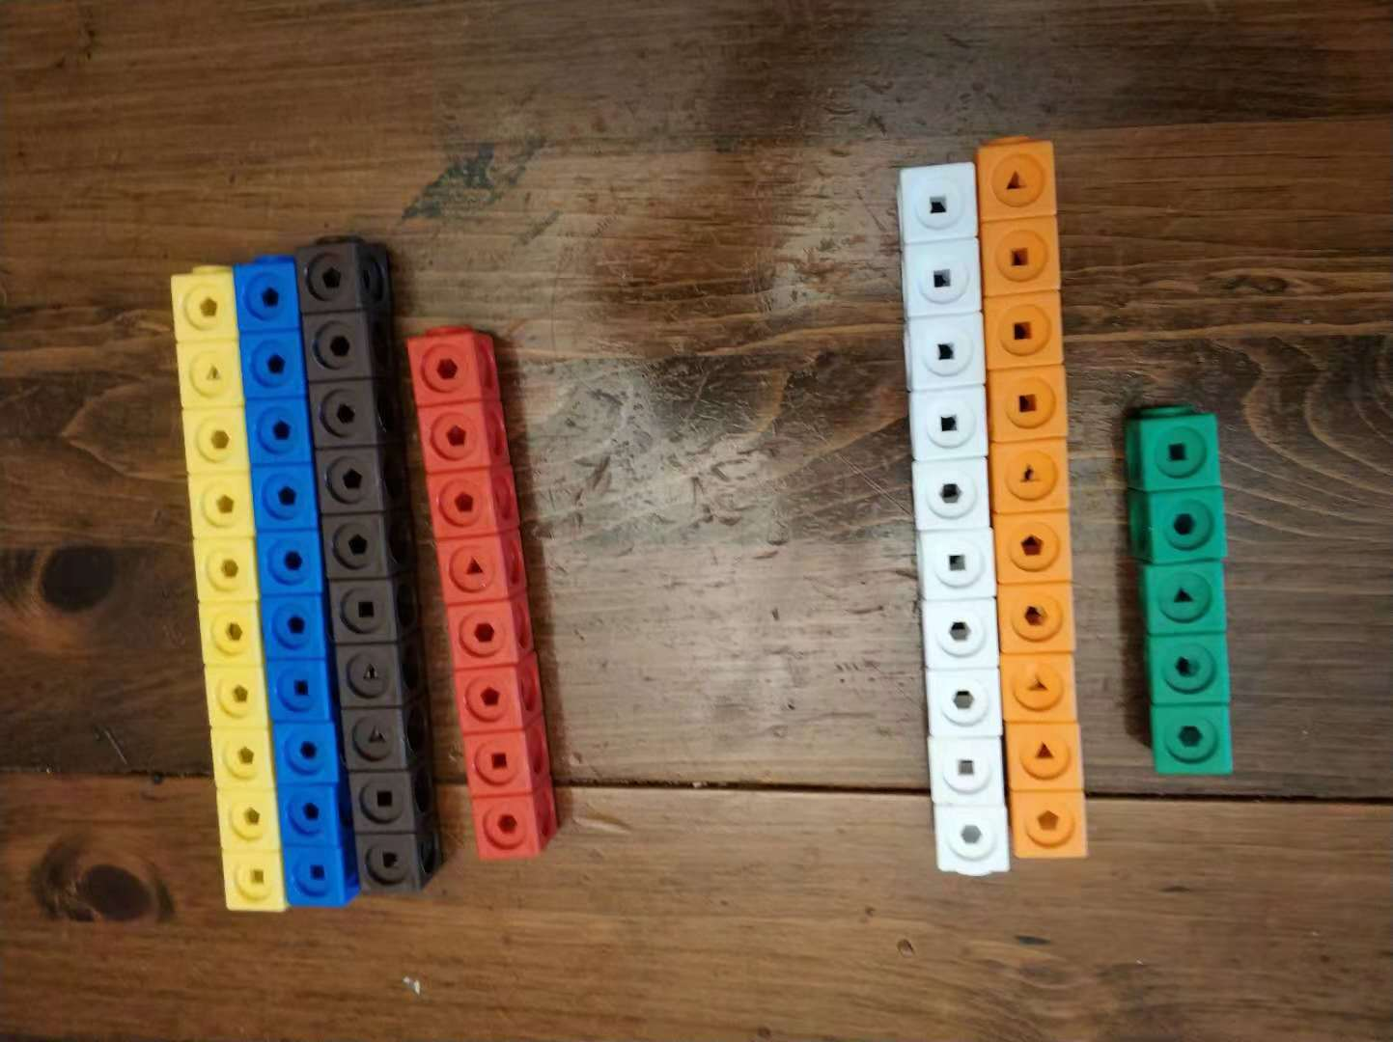

Figure ：38 + 25 = 63（相加之后、进位之前）

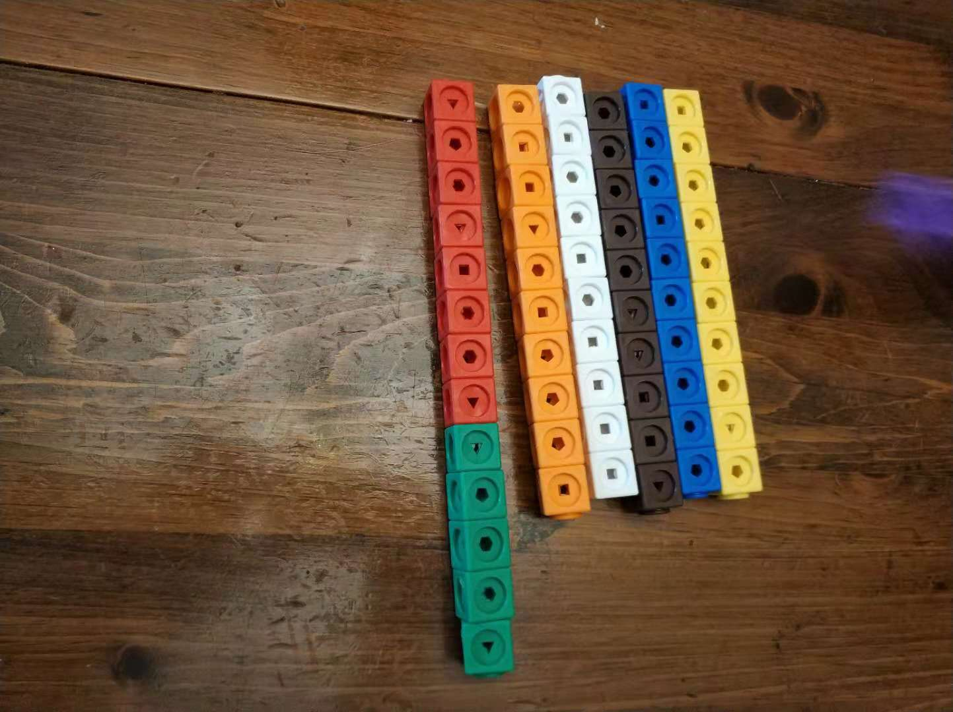

Figure ：38 + 25 = 63（相加并进位之后）

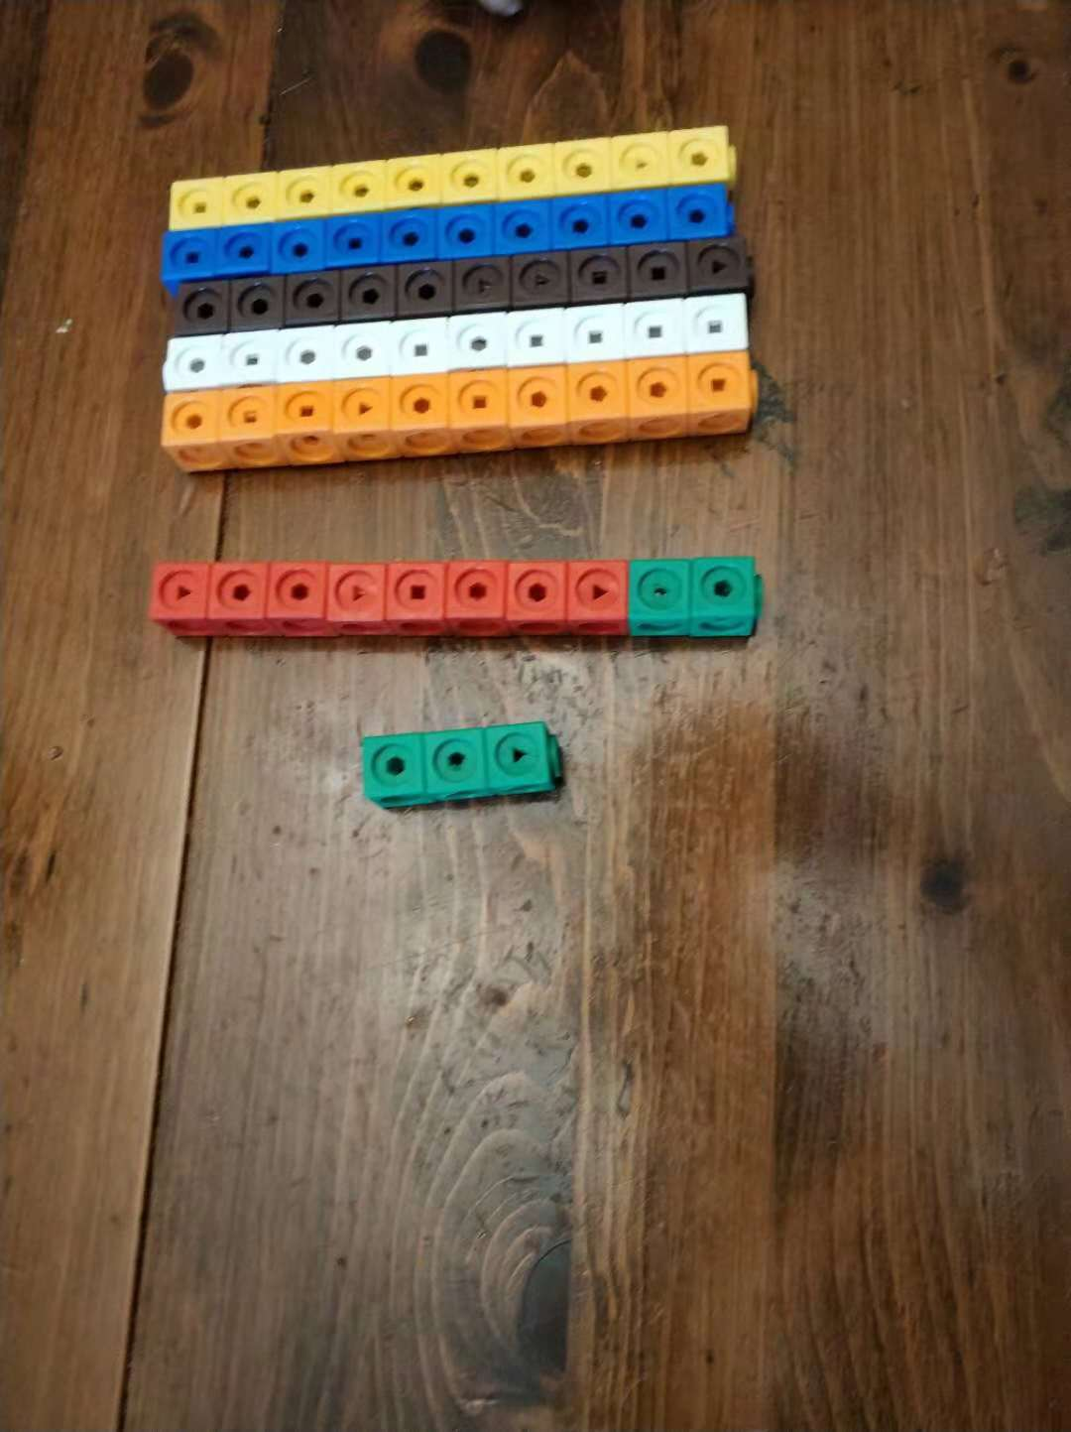

（本节完）